绘 本 推 荐

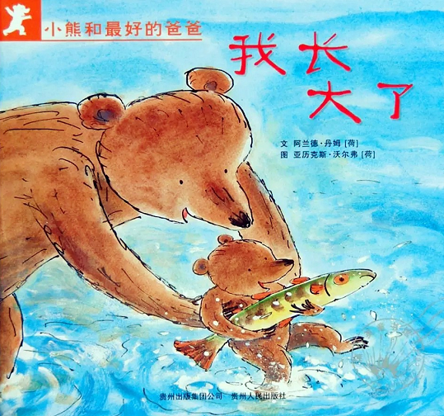
作者：阿兰德·丹姆
适读年龄：3-8岁
内容简介：
小熊觉得自己长大了，可以自己去捉鱼了。于是跟爸爸一起翻过大山，路上遇到了很多动物，在这个过程中，爸爸都在教小熊怎么成为一头大熊，充满温馨的故事，值得父母陪孩子共同阅读。

绘本推荐

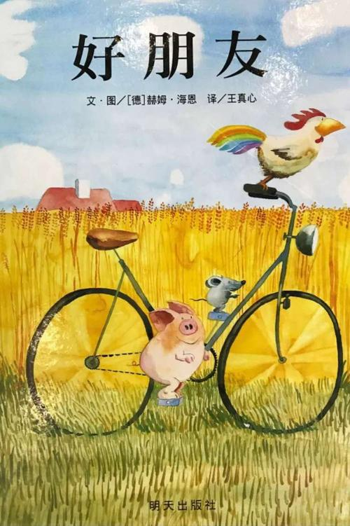
【推荐理由】对孩子来说，有什么比和年龄相仿、兴趣相投的好朋友一起游戏更令人快乐呢？《好朋友》这本绘本通过三个小动物的趣味故事和小朋友一起分享友谊的快乐。作者是德国的赫姆·海恩，他也被誉为水彩大师，他的作品中图画细节动感十足，同时还非常善于制造矛盾的幽默趣味，因此也为小朋友们创造了一个充满欢笑、自足、自律有自在的、和谐的友谊世界，三个好朋友尽情地嘻戏但又不放纵，意见相悖时也能通过讨论、和平解决问题，结尾还给友谊下了一个很好的注解：“好朋友并不一定无时无刻在一起，各自也可以有属于自己的空间和时间，即使分开了，也会彼此惦念”。
【精读思考】想一想，问一问。
1.小猪和小老鼠是如何帮助小公鸡叫醒其他小动物的呢？
2.发生了什么事情让他们在船上那么惊慌？
3.为什么最后他们要各回各家呢？

绘本推荐
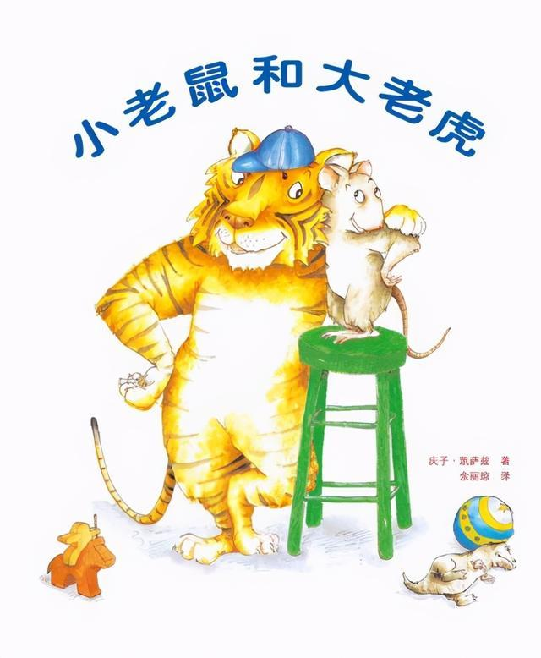

在孩子们的成长中，童年是快乐的，而友情是他们是快乐的源泉，他们之间是如何让友情变得快乐，让友情变得平等的呢？那当然是平等相待、同甘共苦！
绘本解析：《小老鼠和大老虎》给我们讲述了一个微不足道的小老鼠，一个强悍威武的大老虎，这两个鲜明对比的角色，并且，将他们之间的友情进行淋漓尽致的展示，矛盾冲突波澜迭起，喜剧气氛也被渣染到了极致，让孩子们真正感受到友情的快乐。

绘 本 推 荐

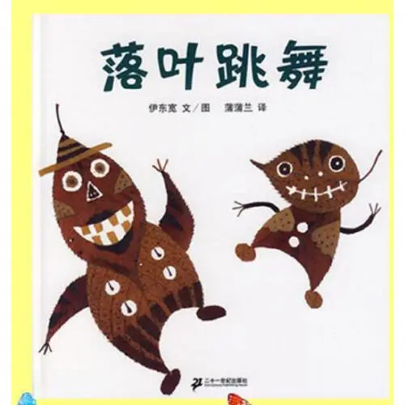
沙沙沙，起风了，在冬日寂静的树林里，一群落叶在快乐地跳舞……用实物剪贴的落叶形态各异，表情丰富，像魅惑的精灵，带出作者心中丰盈的诗意。
《落叶跳舞》是本关于落叶的绘本，全书文字极少，大多是落叶组成的美丽画面，画面没有绚烂的色彩，但充盈着大自然各种各样的角色，有云山雀、猫头鹰、咕咕猫、小雪人、红樱桃、板栗子……最美的是，各种树叶组成的动物、昆虫等形象有着世间最丰富的表情，或惊讶、或镇定、或迷茫、或陶醉、或期待、或享受、或得意、或忧郁、或开心……这些秋日里的小精灵，在秋风里，手挽手，肩并肩，对着秋天嬉笑，和着风儿起舞。
秋天是什么颜色？秋天是什么声音？冷冷地寒风中，是谁在热烈地跳舞……
绘 本 推 荐
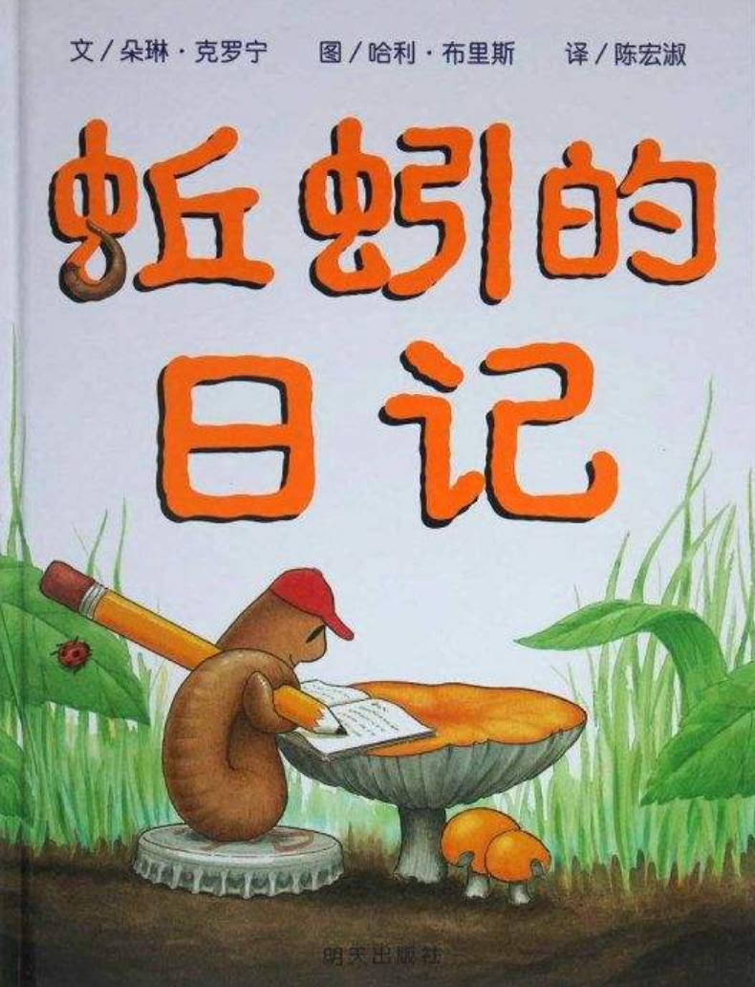
蚯蚓的日记
作者:(美)克罗宁 著; (美)布里斯 绘
出版社:明天出版社
《蚯蚓的日记》情节幽默，人物造型可爱滑稽，一些搞怪逗笑的细节令人拍案叫绝。不仅帮助孩子培养乐观向上的态度、多元思考的习惯，还传达了有关不同生物和地球的相关知识。

